# 企业园区网及广域网设计与实现

# 背景信息

XX银行成立于2017年12月，定位为新一代互联网银行，致力于通过互联网技术为广大消费者和小微企业提供定制化的金融服务。这意味着新网银行成为继腾讯[微众银行](http://baike.baidu.com/item/%E5%BE%AE%E4%BC%97%E9%93%B6%E8%A1%8C)、阿里[网商银行](http://baike.baidu.com/item/%E7%BD%91%E5%95%86%E9%93%B6%E8%A1%8C)之后全国第三家、同时也是中西部首家互联网银行。

银行总部位于天府三街新希望国际，本次项目将对总部大楼园区网及网点广域网进行建设。XX银行有两类业务，生产业务（YW）和办公业务（OA），生产服务器和办公服务器位于总部核心服务器区域。本次设备已采购，需要通过实验环境模拟来确定技术方案的可行性。

# 实验模拟安排

本次实验模拟分为三个阶段来完成，分别为：园区网综合实验一，园区网综合实验二，广域网综合实验（含园区网），各小组需要分别完成每个阶段的实验要求以便完成最终实验。

# 实验模拟

# 园区网综合实验一

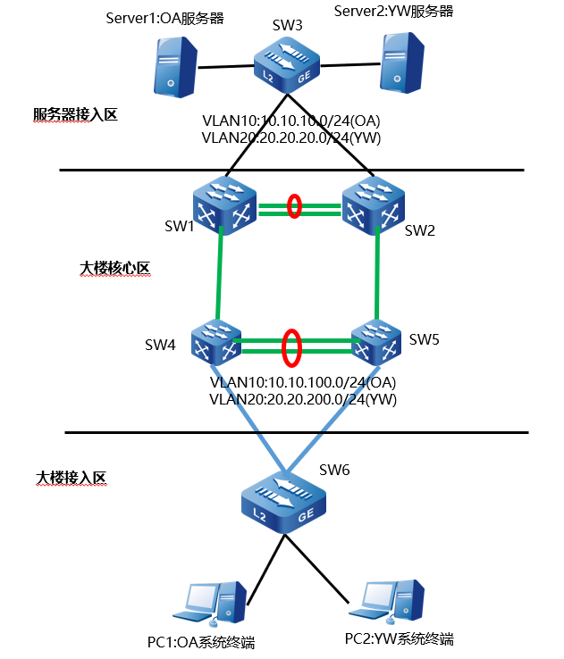

**拓扑描述：**

上图为大楼园区网结构模拟拓扑，其中:

SW1与SW2为核心交换机;

SW4与SW5为汇聚交换机;

S3为服务器接入交换机；

S6为大楼接入交换机；

**实现要求：**

1.利用6台交换机搭建如右图的拓扑结构；

2.通过配置实现大楼接入层交换机所连接设备能够访问服务；

3.核心层与汇聚层采用三层方式互通，通过静态路由实现上下互通；

4.为了确保核心设备稳定，采用STP时尽量阻塞接入交换机；

5.大楼接入区层的OA与YW网段的网关分别在SW4和SW5上，且需要互为备份，服务器区的OA服务器和YW服务器网关分别在SW1和SW2上，且互为备份。

6. OA和YW网段需要进行隔离，确保不能互访；

说明：除已标识IP地址外，其余地址自行规划。

# 园区网综合实验二

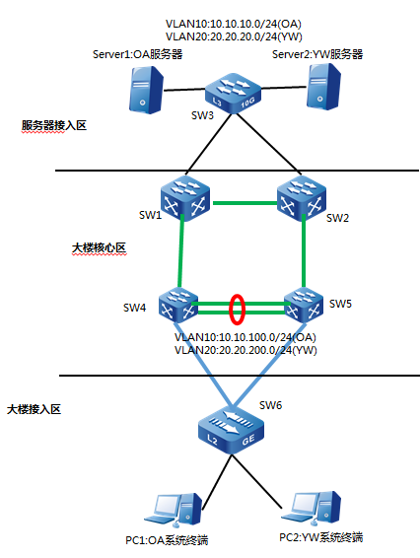

**拓扑描述：**

上图为大楼园区网结构模拟拓扑，其中:

SW1与SW2为核心交换机;

SW4与SW5为汇聚交换机;

S3为服务器接入交换机；

S6为大楼接入交换机；

**实现要求：**

1.利用6台交换机搭建如右图的拓扑结构；

2.通过配置实现大楼接入层交换机所连接设备能够访问服务；

3.核心层、汇聚层以及服务器接入交换机采用三层方式互通，通过动态路由协议互通，并且实现分流互备，OA业务通过SW4-SW1-SW3,YW业务通过SW5-SW2-SW3，并且来回路径一致；

4.为了确保核心设备稳定，采用STP时尽量阻塞接入交换机；

5.大楼接入区层的OA与YW网段的网关分别在SW4和SW5上，且需要互为备份， 服务器区的网关在SW3上；

6. OA和YW网段需要进行隔离，确保不能互访；

7.大楼接入交换机开启端口安全功能，使合法的终端才能访问网络；

说明：除已标识IP地址外，其余地址自行规划。

# 园区网综合实验三

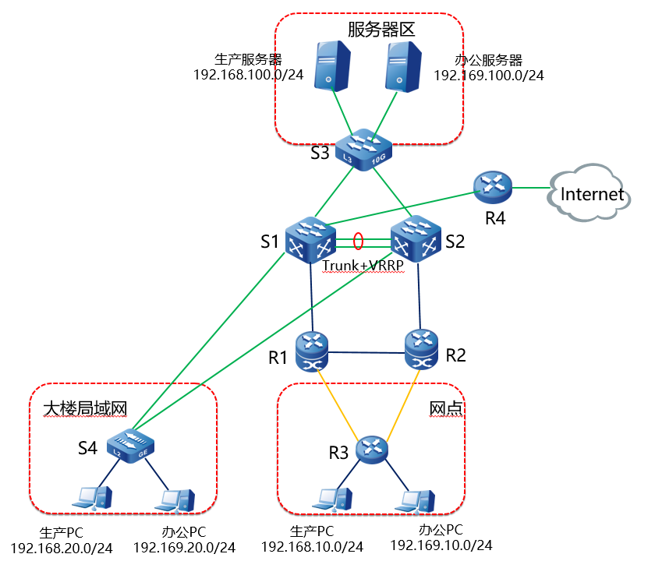

**拓扑描述：**

上图为大楼的园区网和广域网综合组网应用，使用路由器交换机组网，其中：

S1、S2为企业总部核心交换机，S3为服务器区接入交换机，办公服务器与业务服务器均接入S3，服务器的网关地址在S3上；

R1与R2为汇聚路由器，分别与S1与S2采用三层连接；

R3为接入路由器，使用以太专线分别与R1、R2互联，实现网点到总部网络的互通；

S1与S2为核心交换机，其交换接口部分通过Trunk链路互联（结合链路汇聚），通过二层交换口与大楼局域网交换机S4连接；

R4为互联网接入路由器，使用三层与核心交换机S1连接；

**实现要求：**

1.使用相关设备按照上图拓扑搭建网络环境；

2.通过配置实现全网路由互联互通；

3.结合实际业务需求，需要对数据进行分流，其中生产数据走R3-R1-S1-S3，办公数据走R3-R2-S2-S3，并且来回路径需要一致；

4.为了保证大楼局域网的稳定，S4和核心交换机之间运行STP协议，并且，生产PC的网关在S1上，办公PC的网关在S2上，并且互相备份；

5.为了确保网络安全，生产业务和办公业务不能互通；

6.R4为互联网接入路由器，实现内网办公网段能够访问互联网；

说明：除给出的IP外，其余IP地址自行规划。